

**Сварочная маска с автоматическим светофильтром MOST SPECTRA**

**Инструкция по эксплуатации**

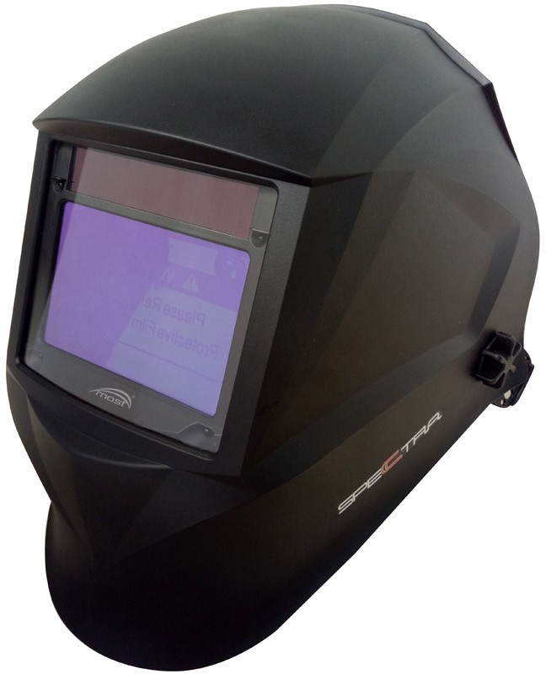

Новые возможности сварочной маски MOST SPECTRA с использованием уникальной оптической технологии отображение в фильтре цветов, улучшающей качество восприятия и разрешение изображения.

Предупреждение: Перед использованием прочитать и ознакомиться с полной инструкцией! Если пользователь не будет придерживаться указаний, то может получить серьезные травмы.

**RU**

# ПЕРЕД НАЧАЛОМ СВАРКИ

* Фильтр автоматического затемнения уже готов к использованию. Единственными требуемыми действиями перед сваркой являются регулировка положения оголовья на голове и выбор правильного номера затемнения для выполняемой задачи.
* Проверить, хорошо ли очищена наружная защитная пластина и не закрывает ли загрязнение четыре датчика спереди фильтра. Проверить также переднее / внутреннее стекло, а также переднюю раму, держащую стекло, чтобы убедиться, что они прочно закреплены.
* Перед использованием проверьте все рабочие элементы на наличие признаков износа или повреждения. Чтобы избежать серьезные травмы, все детали, имеющие царапины и трещины, или механически поврежденные детали должны быть заменены перед повторным использованием.
* Убедиться, что маска хорошо закреплена на голове.
* Выбрать степень затемнения в зависимости от требований, с помощью регулятора. Убедитесь, что уровень затемнения подходит для конкретного применения.
* Отрегулировать оголовье так, чтобы щиток был на самом низком уровне на голове рядом с лицом.

Отрегулируйте угол в опущенном положен иоигр, анивчриатщелаья.

* Перед сваркой установить переключатель в нужное положение: сварка или шлифовка.

1. **Увеличительное стекло.** При необходимости вместо стандартной внутренней защитной пластины может устанавливаться увеличительное стекло. Данное стекло заказывается отдельно.

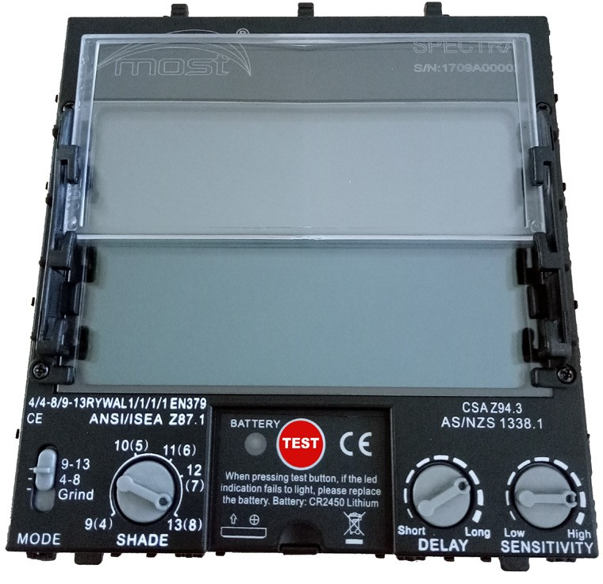

1. **ТЕХНИЧЕСКИЕ ХАРАКТЕРИСТИКИ** Поле зрения: 100 x 65 мм / 3,94” x 2,56” Защита UV/IR: для затемнения DIN16

Функция: (сварка / шлифование) „WELDING”/ „GRINDING” на выбор

Уровень освещения: Затемнение 3 C&3.5)

Переменное затемнение: шлифование, сварка 4-8 и 9-13 DIN. Переключателем MODE выбираем нужное позиционирование из трех имеющихся вариантов уровня затемнения светофильтра на внутренней части фильтра.

Время реакции: 0,000033 с ( 1/30 000 с) Время задержки:

Короткое - Длинное (может быть в диапазоне 0,3 с ~ 0,9 с) Чувствительность: с внутреннем части фильтра может плавно регулироваться.

Датчики: инфракрасные детекторы

Источник питания: солнечные батареи + литиевая батарея (сменная)

Выключатель питания: автоматический

Рабочая температура: от - 5°C до + 55°C (от 23°F до 131°F) Температура хранения:

от - 20°C ~ до 70°C (от -4° F до 158° F)

Материал щитка Poliamid (Nylon) с высокой ударопрочностью DIN EN 175 BCE

Общий вес 490 г

* Товар сохраняет полное соответствие стандартам безопасности DIN EN 379, DIN WE 175 и стандарту ANSI / ISEAZ87.1-2015.
* Перед сваркой необходимо позаботиться о чистоте фильтр а, переднего и внутреннего стекол, а также четырёх оптичес ких датчиков. В случае, когда переднее и внутреннее стекла сильно загрязнены и их невозможно очистить, следует ср заазмуе нжиеть оба стекла.

1. **Шлифование / Настройки затемнения / Настройки чувствительности / Настройки задержки / Кнопка теста**



1. **Сварка/Шлифование**
2. **Переключатель при шлифовании**

Переключателем выбрать положение шлифования (Grindin). Маска не защищает другие части тела кроме органов зрения и передней части головы. В этом случае следует использовать другие средства защиты.

При шлифовании, переключатель режимов (MODE) имее т две позиции. Когда переключатель находится в позиц ии 9-13, регулятор затемнения работает в диапазоне от 9 до 13. К огда переключатель находится в позиции 4-8, регулятор затемне ния работает в диапазоне от 4 до 8.

# Регулировка затемнения перед сваркой

Установить ручку на соответствующий режим затемнения (в соответствии псереключателем затемнения, в диапазоне 4-13) на основе планируемого процесса сварки и силы тока свар ки. Если затемнение фильтра слишком светлое или слишекмомно ет, сменить настройки затемнения переключателем до уровня, когд а место сварки станет видимым.

Следуем помнить, что долговременное использование неправильного затемнения (слишком темного или слишком светлого) причиняет вред вашим глазам.

# Переключатель настройки чувствительности

Перед сваркой следует настроить чувствительность на высокую. Если возникает затемнение светофильтра (фильтр затемняется, когда сварка не ведется), следует снизить чувствительность, пока фильтр не приспособится к уровню освещенности. Не приближайте маску к источникам освещения. Маска должна быть направлена в сторону обрабатываемой детали. При сварке, регулятор чувствительности следует установить как можно выше, так как он влияет на скорость затемнения фильтра.

Внимание!

Если фильтр не затемняется или скорость затемнения медленная, или фильтр мигает, оператор должен немедленно прекратить использовать маски и обратиться к Поставщику. Внимание!

Если фильтр не затемняется или уровень затемнения не является достаточным, или скорость затемнения медленная, или фильтр мигает, сразу определите причину неправильной работы. Если оператор не в состоянии решить проблему самостоятельно, следует немедленно прекратить использовать маски и обратиться к Поставщику.

# Регулятор времени задержки

Регулирует настройку времени переключения фильтра из затемненного состояния до осветления, защищает глаза от повреждений, вызванных сварным швом при дуговой сварке в связи с быстрым осветлением в конце сварки (обрывом дуги). Время задержки составляет 0,3-0,9 секунды в зависимости от выбранной регулировки. Даже если регулятор задержки находится в том же положении, время переключения может изменяться для различных видов сварки и различных настроек чувствительности. Если фильтр мигает при низком сварочном токе, следует отрегулировать регулятор времени задержки, который имеет слишком высокие значения, что может помочь решить проблему.

# 5) Кнопка теста

Данная кнопка тестирует состояние литиевой батареи и нормальную работу фильтра. Если индикатор батареи светится (красным) и фильтр затемняется после нажатия кнопки теста, это означает, что фильтр работает нормально. Если индикатор батареи не светится или имеет слабое свечение, следует заменить литиевую батарею, тип батареи: CR2450, кол-во: 1 шт. Если индикатор батареи включается, но фильтр не темнеет, это означает наличие проблемы с фильтром, такой фильтр не следует использовать

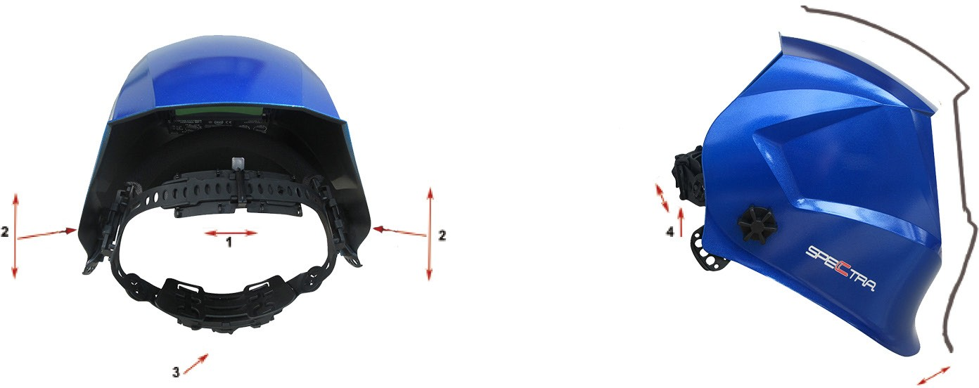

1. Оголовье (верхняя часть). Переместить обод в направлении, указанном стрелкой (на рисунок выше), чтобы отрегулировать его глубину. Установить в удобном положении, приспосабливая к форме головы пользователя.
2. Расстояние оголовья до всетофильтра. Для того, чтоб ы отрегулировать расстояние от глаз сварщика до светофильтра пользуйтесь регулировками с влево и с вправо.
3. Задние регулировки оголовья. Регулировка размера обода (тесно/ свободно).
4. Регулировка угла наклона. Используется для регулировки угла наклона маски по отношению к лицу сварщика, регулировка светофильтра на уровне глаз.

* Эта модель была разработаноас ниа щена специальным механизмом для пеомдъа и опускания. Когда с варщик перемещает маску вверх, механизм оголовья смещает центр тяжести маски, что позволяет его совместить с точкой центра тяжести головы. Этот механизм значительно сниж анеатгрузку на шею и голову сварщика и повышает комфорт до и во время эксплуатации маски.

# 6. СПИСОК ЗАПАСНЫХ ЧАСТЕЙ

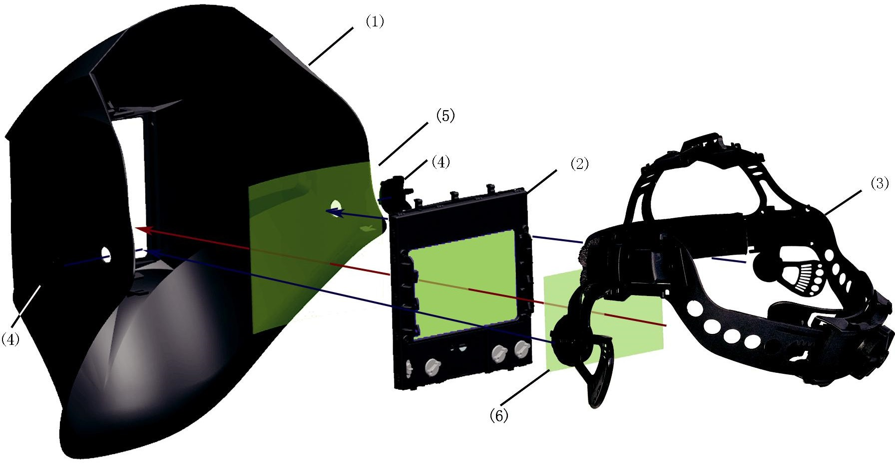

1. Щиток
2. Автоматический светофильтр
3. Оголовье
4. Крепление оголовья
5. Наружная защитная пластина
6. Внутренняя защитная пластина

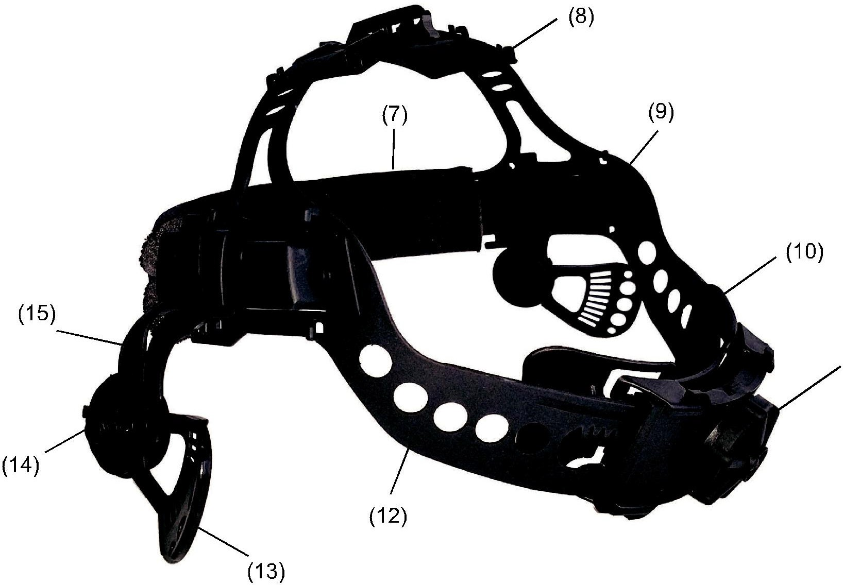

1. передняя подкладка следуют контуру головы (ткань)
2. верхняя подкладка
3. передний часть оголовья
4. задняя часть оголовья
5. регулятор длины оголовья
6. левая и правая часть оголовья
7. вставка регулирующая угол наклона
8. винт крепления оголовья
9. держатель оголовья